**Аналитическая справка**

**по кружковой деятельности**

**в средней группе**

**с фотоотчетом**

**«Занимательная математика»**

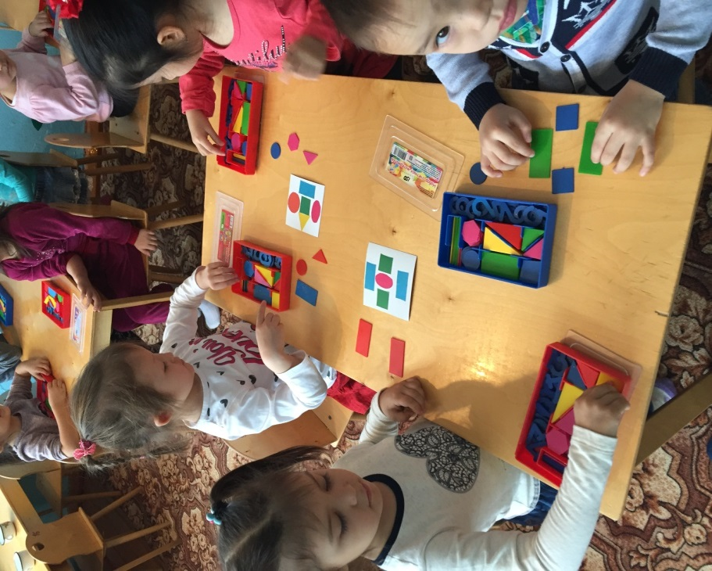

Аналитическая справка по кружковой деятельности в средней группе с фотоотчетом «Занимательная математика».

Организация **кружка***«****Занимательная математика****»* дает возможность развивать познавательную активность, интерес к **математике**, развивать логическое мышление.  **Кружок** проводится 1 раз в неделю, 20 минут. Особенность этой **работы заключается в том**, что данная деятельность представляет систему увлекательных игр и упражнений для детей с цифрами, геометрическими фигурами, тем самым позволяет качественно подготовить детей к школе. Деятельность организована на основе интересов, потребностей и склонностей детей, тем самым стимулируя желания детей **заниматься математикой**. Особое внимание при проведении **кружковой работы** уделялось развитию логических форм мышления.

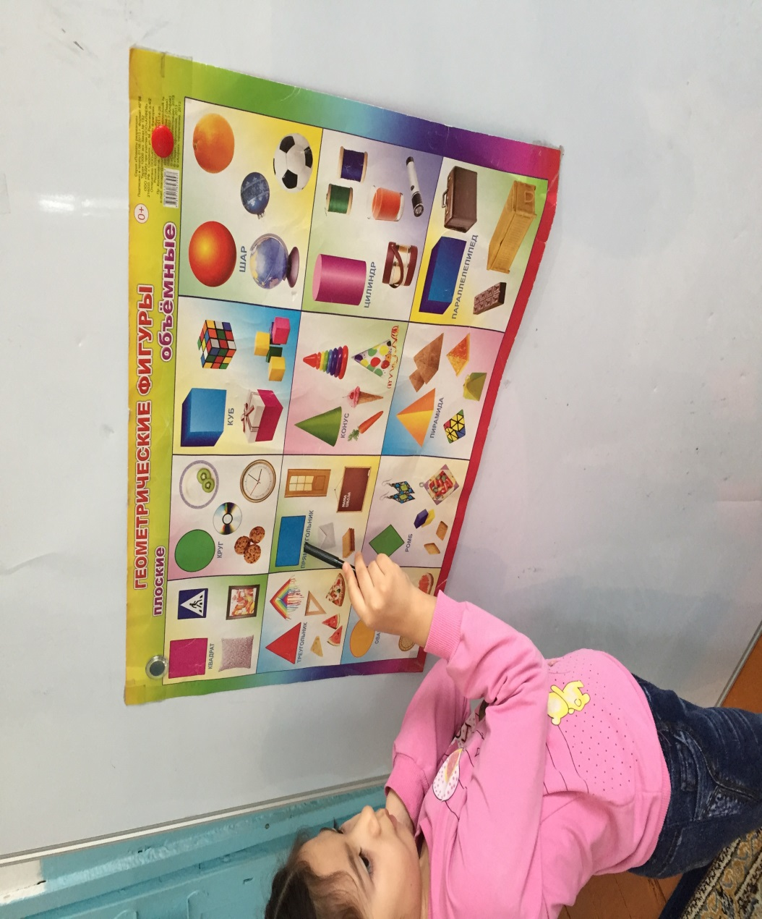

Цель **кружковой работы**:

Развивать интеллектуальные способности, познавательную активность, интерес детей к **математике** и желание творчески применять полученные знания.

Основные задачи **кружка**:

• развитие логического мышления и основных мыслительных операций;

• развитие **математических** способностей и склонностей;

• качественная подготовка ребенка к школе;

• развитие личностных качеств и навыков самоконтроля и самооценки;

К концу года дети могут:

- Считать до 5.

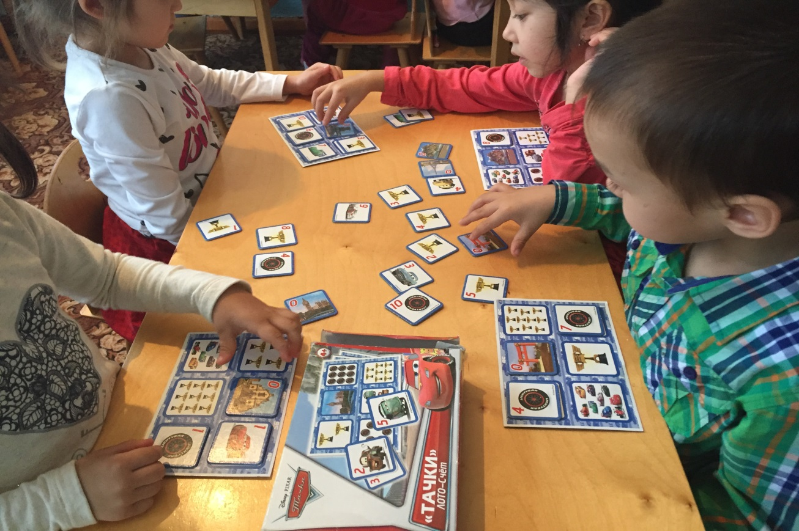

- Называть числа в прямом и обратном порядке, начиная с любого числа натурального ряда в пределах 5.

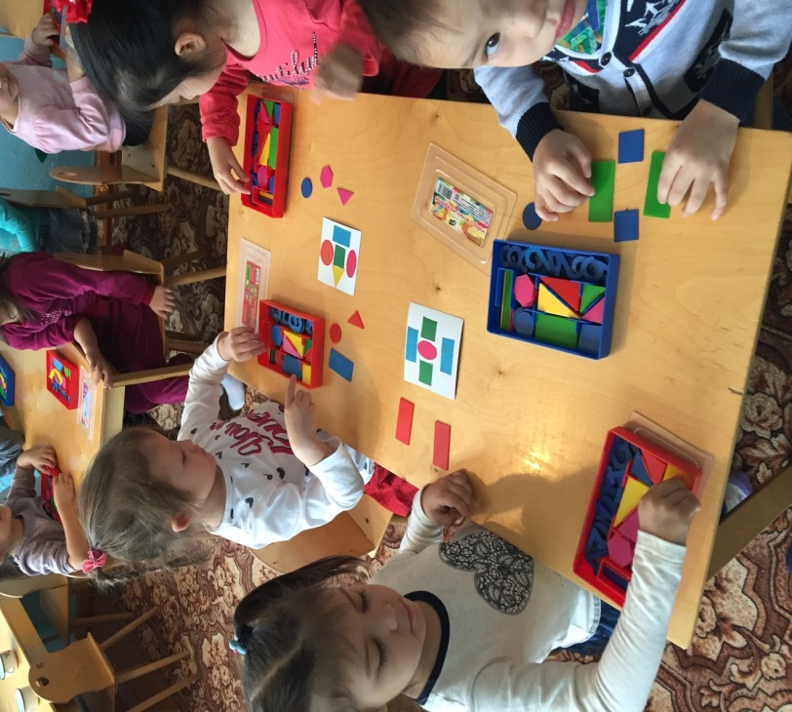

- Соотносить цифру *(0-5)* и количество предметов.

- Сравнивать предметы по форме; узнавать знакомые фигуры в предметах реального мира.

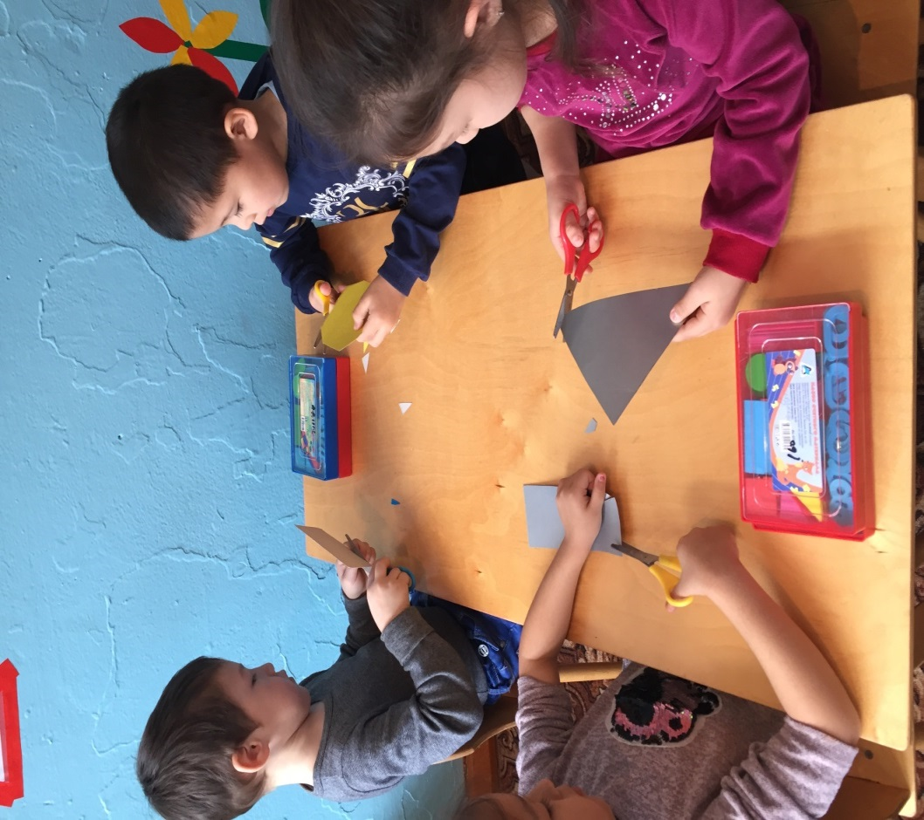

- Ориентироваться в **окружающем** пространстве и на плоскости (лист, страница, поверхность стола и др., обозначать взаимное расположение и направление движения объектов; пользоваться знакомыми обозначениями.

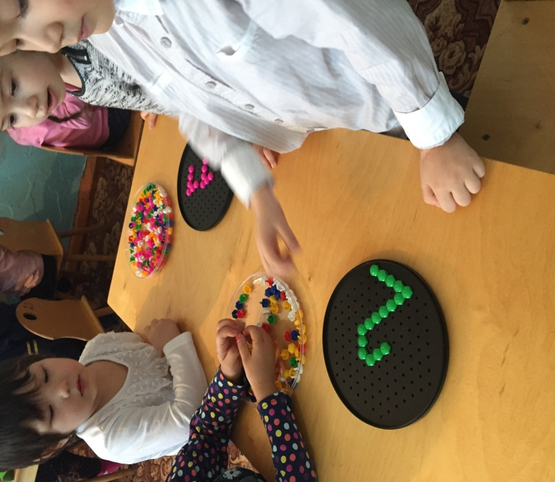

- Определять временные отношения *(день – месяц)*;

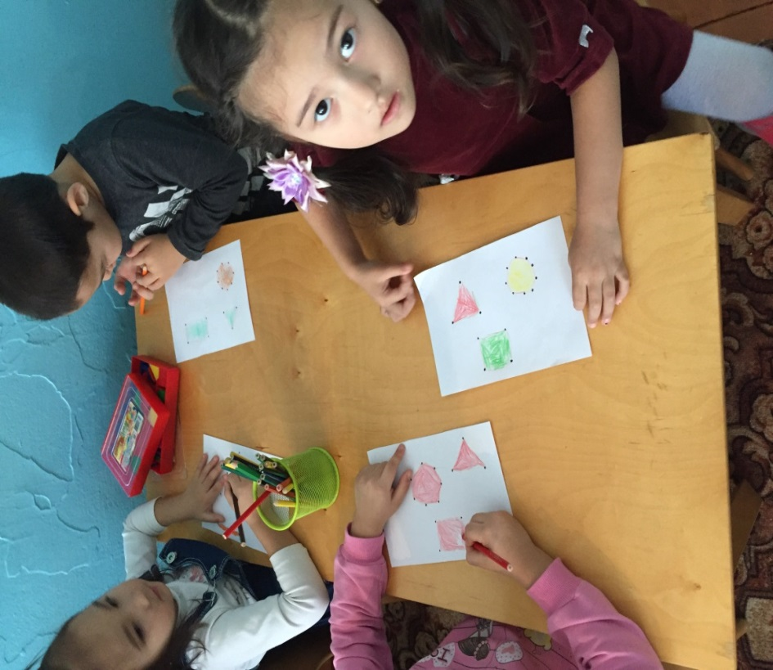• Знать

- Состав чисел до 5.

- Узнавать и правильно называть плоскостные геометрические фигуры *(круг, квадрат, треугольник, овал, прямоугольник)*

- Название текущего месяца года, времен года.

Дети с интересом выполняют задания и лучше усваивают материал, погружаясь в занимательный мир математики.